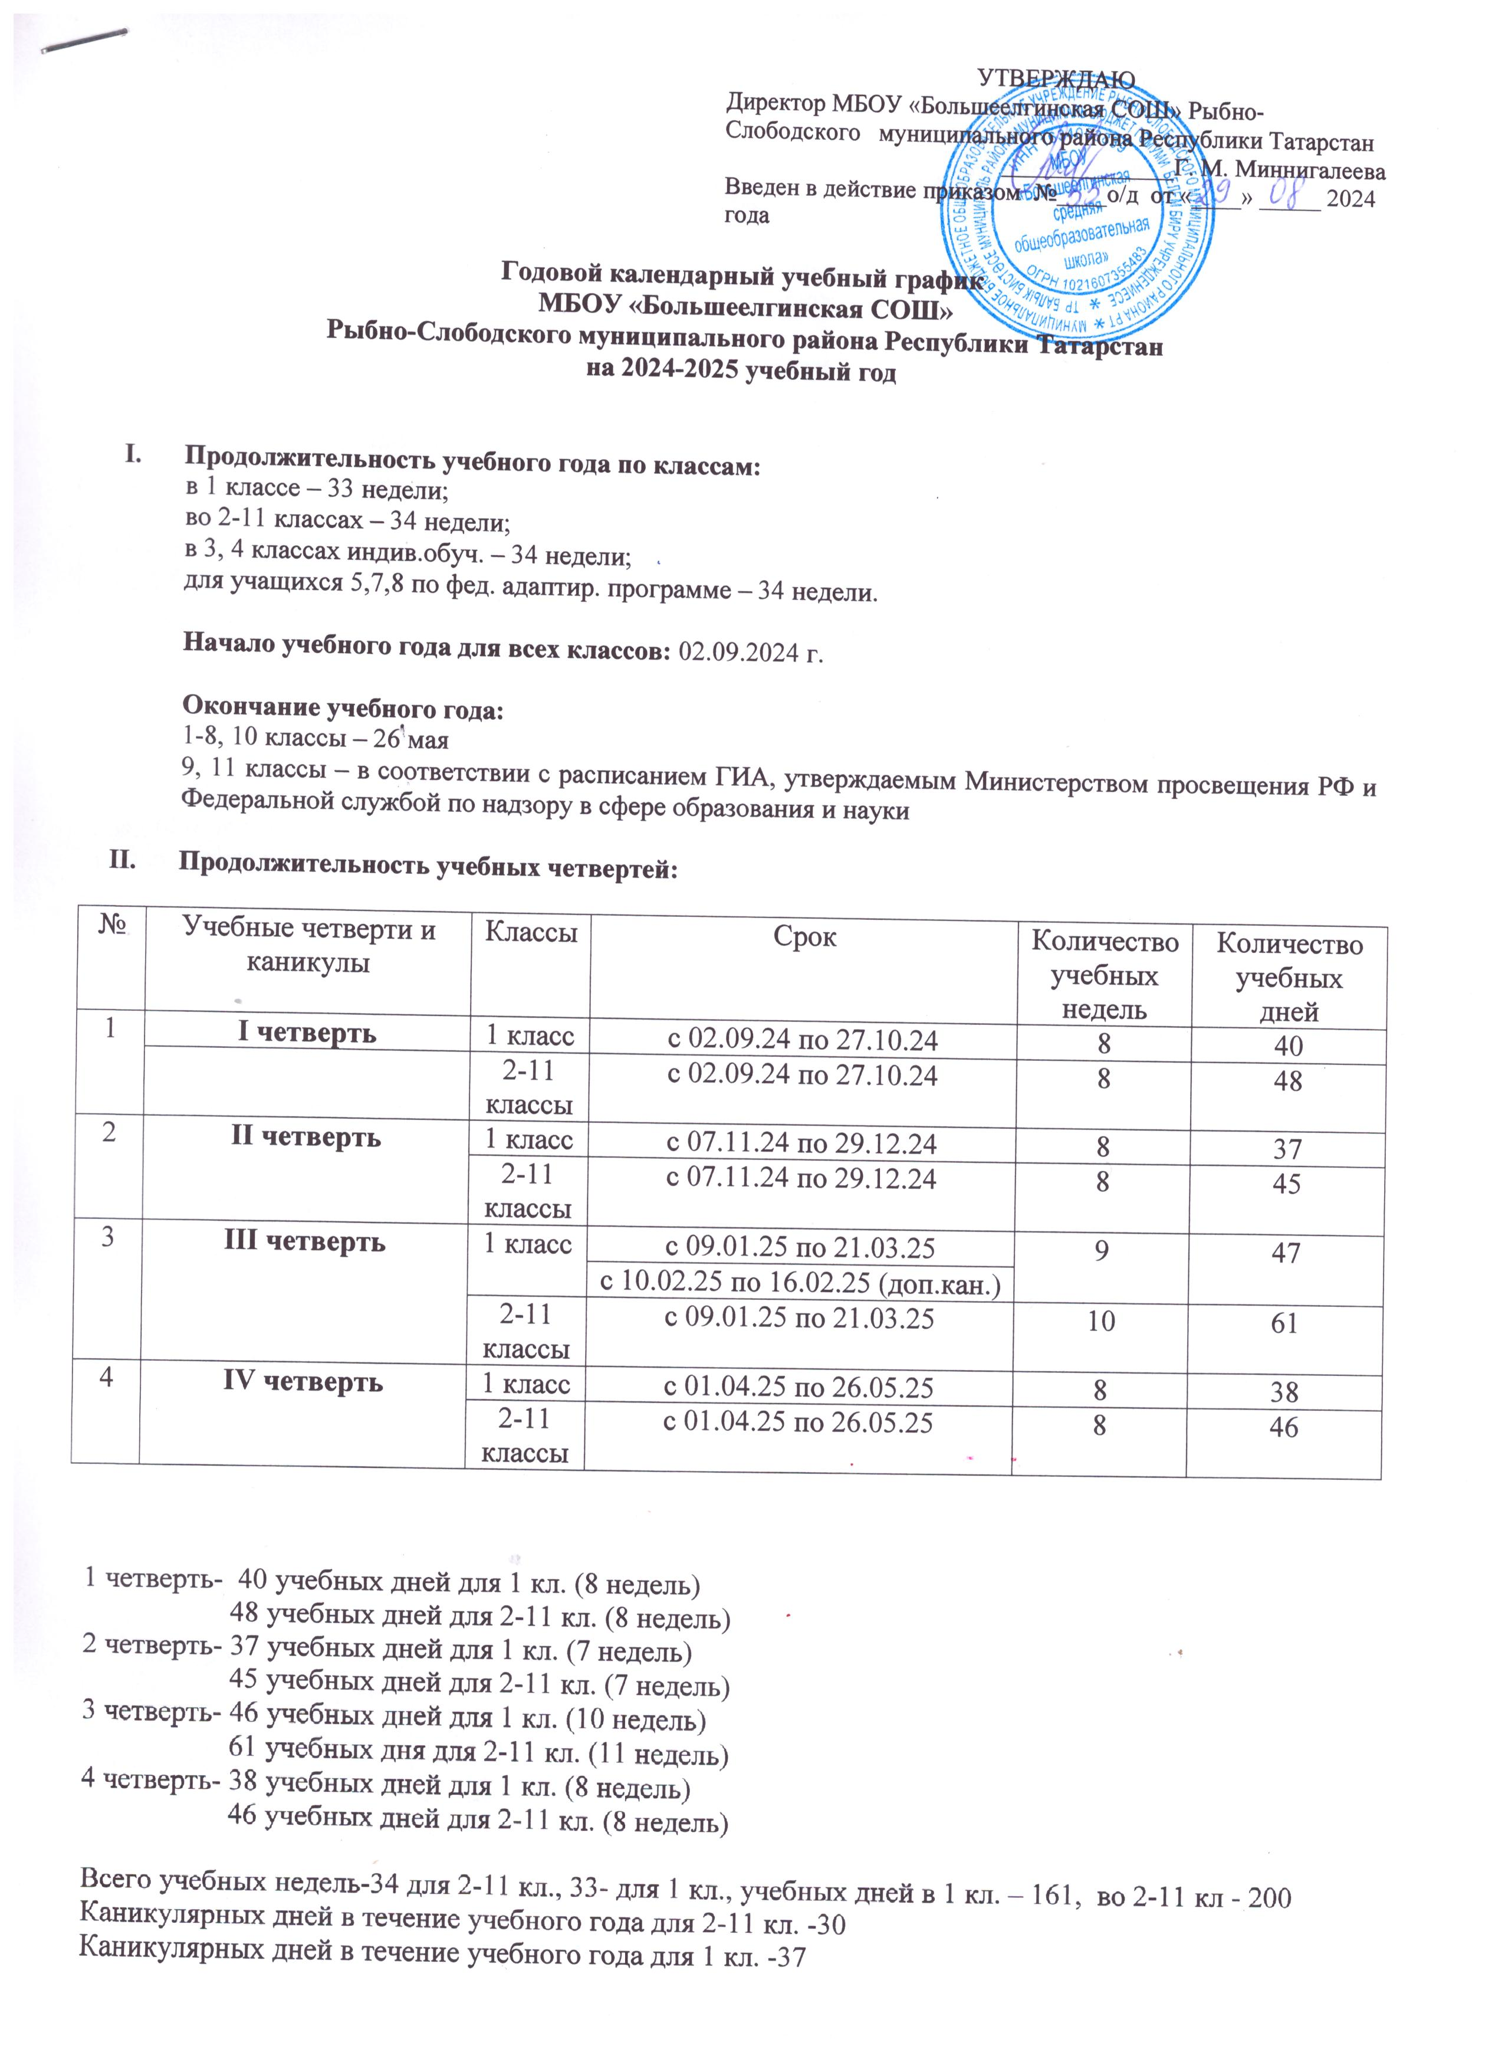

- Продолжительность каникул

№ | Учебные четверти и каникулы | Классы | Срок | Количество дней
1 | Осенние каникулы | 1 класс (пятидневка) | 28.10.2024 – 06.11.2024 | 10
1 | Осенние каникулы | 2-11 классы | 28.10.2024 – 06.11.2024 | 10
2 | Зимние каникулы | 1 класс (пятидневка) | 30.12.2024 – 08.01.2025 | 10
2 | Зимние каникулы | 2-11 классы | 30.12.2024 – 08.01.2025 | 10
3 | Дополнительные каникулы | 1 класс (пятидневка) | 10.02.2025 – 16.02.2025 | 7
4 | Весенние каникулы | 1 класс (пятидневка) | 22.03.2025 –31.03.2025 | 10
4 | Весенние каникулы | 2-11 классы | 22.03.2025 –31.03.2025 | 10
5 | Итого за учебный год | 1 класс (пятидневка) |  | 37
5 | Итого за учебный год | 2-11 классы |  | 30
6 | Летние каникулы | 1-11 классы | 27.05.2025 – 31.08.2025 | 97

- Проведение промежуточной аттестации

Промежуточная аттестация по всем предметам учебного плана в 1-11 классах проводится за 5-20 дней до окончания учебного года в формах, определенных учебным планом, и в порядке, установленном образовательной организацией.

- Проведение государственной итоговой аттестации
Срок проведения государственной итоговой аттестации обучающихся 9, 11 классов устанавливается Министерством образования и науки Российской Федерации.
- Регламентирование образовательного процесса на неделю
МБОУ «Большеелгинская СОШ» работает по шестидневной учебной неделе. В соответствии с Санитарно-эпидемиологическими правилами и нормативами (СанПин 2.4.2.2821-10), зарегистрированными в Минюсте России 3.03.2011 г. №19993), в 1 классе учебные занятия проводятся в режиме пятидневной недели.

- Регламентирование образовательного процесса на день
Режим работы: школа работает в одну смену.
Продолжительность урока для 2-11 классов – 45 минут.
В 1 классе используется «ступенчатый» режим обучения: в первом полугодии (в сентябре, октябре - 3 урока в день по 35 минут каждый, в ноябре, декабре - по 4 урока по 35 минут каждый; январь-май - по 4 урока по 40 минут каждый, 1 день в неделю 5 уроков за счет урока изобразительного искусства).
В 10 классе для юношей организуются военно-полевые сборы по учебно-тематическому плану в объеме 35 часов.

- Расписание звонков

1 класс (I –полугодие) |  |  |  | 1 класс (II –полугодие)
Уроки | Начало | Конец | Перемена | Уроки | Начало | Конец | Перемена
1 | 8.30 | 9.05 | 10 | 1 | 8.30 | 9.10 | 10
2 | 9.15 | 9.50 | 10 | 2 | 9.20 | 10.00 | 10
3 | 10.00 | 10.35 | 40(Дин.пауза) | 3 | 10.10 | 10.50 | 40(Дин.пауза)
4 | 11.15 | 11.50 | 10 | 4 | 11.30 | 12.10 | 10
5 | 12.00 | 12.35 | 10 | 5 | 12.20 | 13.00 | 10
6 | 12.45 | 13.20 |  | 6 | 13.10 | 13.50

2-11 классы (пн)
Уроки | Начало | Конец | Перемена
Разговор о важном | 8.15 | 8.45
1 | 8.50 | 9.30 | 10
2 | 9.40 | 10.20 | 20
3 | 10.40 | 11.20 | 20
4 | 11.40 | 12.20 | 10
5 | 12.30 | 13.10 | 10
6 | 13.20 | 14.00 | 10
7 | 14.10 | 14.50

2-11 классы (вт, ср., чт, пт)
Уроки | Начало | Конец | Перемена
1 | 8.30 | 9.15 | 10
2 | 9.25 | 10.10 | 10
3 | 10.30 | 11.15 | 20
4 | 11.35 | 12.20 | 10
5 | 12.30 | 13.15 | 10
6 | 13.25 | 14.10 | 10
7 | 14.20 | 15.05

2-11 классы (сб.)
Уроки | Начало | Конец | Перемена
1 | 8.00 | 8.45 | 10
2 | 8.55 | 9.40 | 20
3 | 9.50 | 10.35 | 20
4 | 10.55 | 11.40 | 10
5 | 11.50 | 12.35 | 10
6 | 12.45 | 13.30

- Режим работы внеурочной деятельности

Классы | День недели | Начало | Конец
1 | Понедельник  Среда | 11.40  12.30 | 12.20  13.15
2 | Четверг  Суббота | 12.30  9.50 | 13.15  10.30
3 | Четверг  Суббота | 12.30  9.50 | 13.15  10.30
4 | Понедельник  Вторник | 12.30  12.30 | 13.15  13.15
5 | Понедельник  Вторник | 13.25  13.25 | 14.10  14.10
6 | Среда  Четверг | 13.25  13.25 | 14.10  14.10
7 | Четверг  Пятница | 14.15  14.15 | 15.00  15.00
8 | Вторник  Пятница | 14.15  14.15 | 15.00  15.00
9 | Понедельник  Вторник | 14.15  14.15 | 15.00  15.00
10 | Вторник | 14.15 | 15.00
11 | Пятница | 14.15 | 15.00

- Классные часы: 1-11 классы – пятница, 8.00-8.25
Курс «Разговор о важном» - понедельник, 8.15-8.45
- Приемный день директора
День недели | Время приема
среда | 08.00-10.00

- График дежурства администрации

Дни недели | Должность | Ф. И. О.
Понедельник | Заместитель директора по ВР | Салахова А. Ф.
Вторник | Преподаватель-организатор ОБЖ | Набиуллин Н.А.
Среда | Заместитель директора по УР | Валеева Э. Р.
Четверг | Мастер производственного обучения | Хуснутдинов Р.М.
Пятница | Директор | Миннигалеева Г. М.
Суббота | Педагог-организатор | Салахутдинова Н.Ф.

Запись на прием по телефону:(8843)612-52-53

